КОМИТЕТ  РЕСПУБЛИКИ ТАТАРСТАН  ПО ОХРАНЕ ОБЪЕКТОВ КУЛЬТУРНОГО НАСЛЕДИЯ |  | ТАТАРСТАН РЕСПУБЛИКАСЫНЫӉ МӘДӘНИ МИРАС ОБЪЕКТЛАРЫН САКЛАУ КОМИТЕТЫ
ПРИКАЗ БОЕРЫК
№

О включении выявленного объекта культурного наследия «Двухэтажный кирпичный жилой дом», расположенного по адресу: Республика Татарстан, Чистопольский район, г. Чистополь,
ул. Тукая, д. 54, в единый государственный реестр объектов культурного наследия (памятников истории и культуры) народов Российской Федерации в качестве объекта культурного наследия регионального значения «Дом мещанина Ахмет - Вафа Билялова Бикушева», 1883 г., расположенного по адресу:
Республика Татарстан, Чистопольский муниципальный район, г. Чистополь,
ул. Тукая, д. 54а, утверждении границ его территории и предмета охраны

В соответствии с Федеральным законом от 25 июня 2002 года № 73-ФЗ
«Об объектах культурного наследия (памятниках истории и культуры) народов Российской Федерации», Законом Республики Татарстан от 1 апреля 2005 года № 60-ЗРТ «Об объектах культурного наследия в Республике Татарстан», положительным заключением государственной историко-культурной экспертизы
от 19.12.2024 п р и к а з ы в а ю:
- Включить выявленный объект культурного наследия «Двухэтажный кирпичный жилой дом», расположенный по адресу: Республика Татарстан, Чистопольский район, г. Чистополь, ул. Тукая, д. 54, в единый государственный реестр объектов культурного наследия (памятников истории и культуры) народов Российской Федерации в качестве объекта культурного наследия регионального значения «Дом мещанина Ахмет - Вафа Билялова Бикушева», 1883 г.
(вид объекта – памятник), расположенного по адресу: Республика Татарстан, Чистопольский муниципальный район, г. Чистополь, ул. Тукая, д. 54а.
- Утвердить границы территории объекта культурного наследия регионального значения «Дом мещанина Ахмет - Вафа Билялова Бикушева», 1883 г., расположенного по адресу: Республика Татарстан, Чистопольский муниципальный район, г. Чистополь, ул. Тукая, д. 54а, согласно приложению № 1 к настоящему приказу.
- Утвердить предмет охраны объекта культурного наследия регионального значения «Дом мещанина Ахмет - Вафа Билялова Бикушева», 1883 г., расположенного по адресу: Республика Татарстан, Чистопольский муниципальный район, г. Чистополь, ул. Тукая, д. 54а, согласно приложению № 2 к настоящему приказу.
- Отделу учета объектов культурного наследия и градостроительной деятельности обеспечить внесение сведений о границах территории указанного объекта культурного наследия в Единый государственный реестр недвижимости
и единый государственный реестр объектов культурного наследия (памятников истории и культуры) народов Российской Федерации.
- Контроль за исполнением настоящего приказа оставляю за собой.

Председатель И.Н. Гущин
Приложение № 1
к приказу Комитета
Республики Татарстан по охране объектов культурного наследия
от __________ 2024 года № _____

Границы территории
объекта культурного наследия регионального значения
«Дом мещанина Ахмет - Вафа Билялова Бикушева», 1883 г., расположенного по адресу:
Республика Татарстан, Чистопольский муниципальный район, г. Чистополь,
ул. Тукая, д. 54а

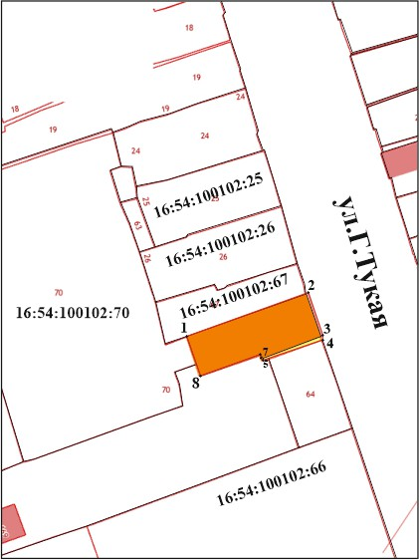
Карта (схема) границ территории объекта культурного наследия
регионального значения «Дом мещанина Ахмет - Вафа Билялова Бикушева», 1883 г., расположенного по адресу: Республика Татарстан, Чистопольский муниципальный район, г. Чистополь, ул. Тукая, д. 54а

Масштаб 1:500
Условные обозначения:
 | - граница территории объекта культурного наследия
 | - поворотные точки границ территории объекта культурного наследия
 | - объект культурного наследия регионального значения
 | - границы земельных участков по сведениям ЕГРН
16:54:110102:70 | - кадастровый номер земельного участка
Текстовое описание
границ территории объекта культурного наследия регионального значения «Дом мещанина Ахмет - Вафа Билялова Бикушева», 1883 г., расположенного по адресу: Республика Татарстан, Чистопольский муниципальный район,
г. Чистополь, ул. Тукая, д. 54а

Границы территории объекта культурного наследия регионального значения «Дом мещанина Ахмет - Вафа Билялова Бикушева», 1883 г., расположенного по адресу: Республика Татарстан, Чистопольский муниципальный район,
г. Чистополь, ул. Тукая, д. 54а, проходят:

Прохождение границы |  | Описание прохождения границы
от точки | до точки | Описание прохождения границы
1 | 2 | от точки 1 в северо-восточном направлении, протяженностью 28,76 метра до точки 2;
2 | 4 | от точки 2 в юго-восточном направлении параллельно ул. Тукая, протяженностью 10,97 метра до точки 4;
4 | 8 | от точки 4 по линии границы кадастровых земельных участков в юго-западном направлении, протяженностью 28,93 метра до точки 8;
8 | 1 | от точки 8, в северо-западном направлении, протяженностью 9,46 метра до точки 1.

Таблица характерных точек
границ территории объекта культурного наследия регионального значения «Дом мещанина Ахмет - Вафа Билялова Бикушева», 1883 г., расположенного по адресу: Республика Татарстан, Чистопольский муниципальный район,
г. Чистополь, ул. Тукая, д. 54а

№  точки | Координаты точки в местной системе координат (МСК-16)
№  точки | X | Y
1 | 429371.05 | 2211499.82
2 | 429380.08 | 2211527.13
3 | 429371.09 | 2211530.08
4 | 429369.71 | 2211530.64
5 | 429365.56 | 2211518.43
6 | 429365.25 | 2211516.81
7 | 429366.44 | 2211516.45
8 | 429362.01 | 2211502.61
1 | 429371.05 | 2211499.82

Приложение № 2
к приказу Комитета
Республики Татарстан по охране объектов культурного наследия
от __________ 2024 года № _____

Предмет охраны*
объекта культурного наследия регионального значения
«Дом мещанина Ахмет - Вафа Билялова Бикушева», 1883 г., расположенного по адресу: Республика Татарстан, Чистопольский муниципальный район,
г. Чистополь, ул. Тукая, д. 54а

- Местоположение в центральной части исторического поселения
г. Чистополь, градостроительные и композиционные характеристики в структуре застройки (по красной линии ул. Тукая).
- Объемно-пространственная и композиционная структура каменного прямоугольного в плане двухэтажного объема, под высокой вальмовой кровлей.
- Конструктивная схема: подлинные кирпичные стены, кирпичные перемычки проемов.
- Конфигурация, геометрия, габариты и конструктивное решение вальмовой кровли, высотные отметки по карнизам и коньку; материал кровельного покрытия – листовое фальцованное железо (утрачено).
- Архитектурное решение и отделка фасадов: симметричная композиция главного фасада в три оконных оси, угловые пилястры с прямоугольными филенками, выделенные в цоколи и карнизе, оконные проемы лучковой формы с рамочным наличником – валиком и замковым камнем, оконные проемы лучковой формы с рамочным наличником и треугольным сандриком с плечиками, подоконные филенчатые ниши, фриз и выступающий ступенчатый карниз в завершении фасада; отделка: лицевой кирпич, с выявлением деталей.

*Предмет охраны может быть изменен по результатам комплексных и научных исследований и проведения реставрационных работ.

Таблица предмета охраны
объекта культурного наследия регионального значения
«Дом мещанина Ахмет - Вафа Билялова Бикушева», 1883 г., расположенного по адресу: Республика Татарстан, Чистопольский муниципальный район,
г. Чистополь, ул. Тукая, д. 54а

№ | Предмет охраны | Фотофиксация основных элементов/графические материалы
1. | Местоположение в центральной части исторического поселения  г. Чистополь, градостроительные и композиционные характеристики в структуре застройки (по красной линии  ул. Тукая) | 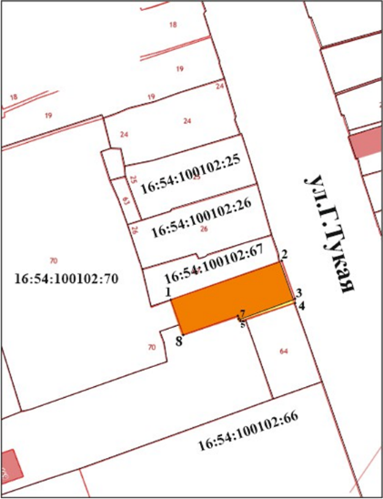  Условные обозначения:  -объект культурного наследия  Рис.1. Местоположение объекта
2. | Объемно-пространственная и композиционная структура каменного прямоугольного в плане двухэтажного объема, под высокой вальмовой кровлей | 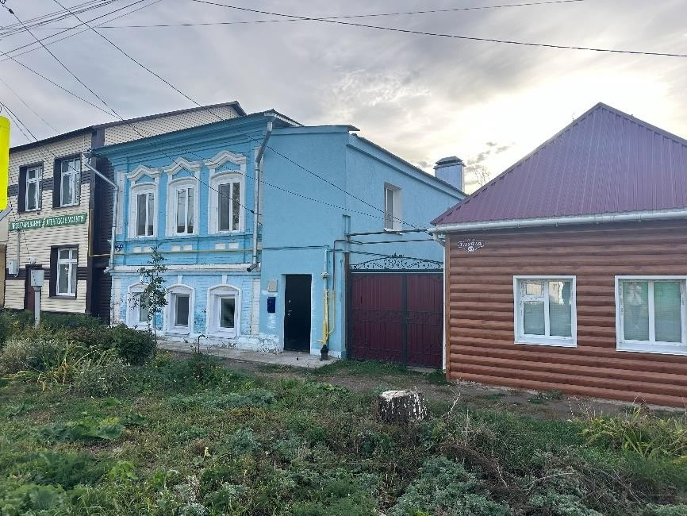  Рис.2. Общий вид
3. | Конструктивная схема: подлинные кирпичные стены, кирпичные перемычки проемов | 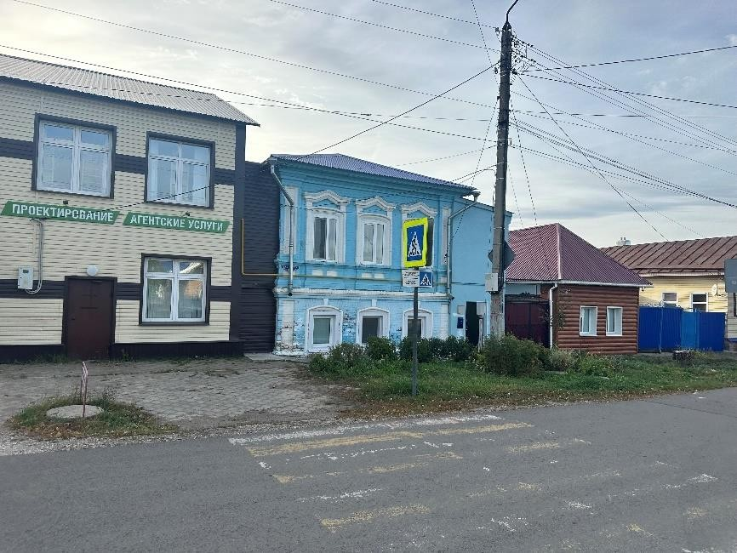  Рис.3. Общий вид
4. | Конфигурация, геометрия, габариты и конструктивное решение вальмовой кровли, высотные отметки по карнизам и коньку; материал кровельного покрытия – листовое фальцованное железо (утрачено) | 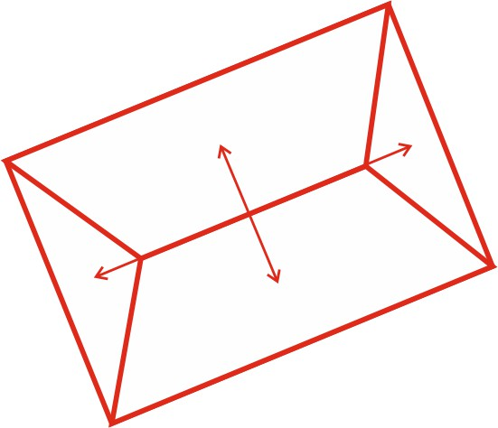  Рис.4. Геометрия, габариты и конструктивное решение вальмовой кровли
5. | Архитектурное решение и отделка фасадов: симметричная композиция главного фасада в три оконных оси, угловые пилястры с прямоугольными филенками, выделенные в цоколи и карнизе, оконные проемы лучковой формы с рамочным наличником – валиком и замковым камнем, оконные проемы лучковой формы с рамочным наличником и треугольным сандриком с плечиками, подоконные филенчатые ниши, фриз и выступающий ступенчатый карниз в завершении фасада; отделка: лицевой кирпич, с выявлением деталей | 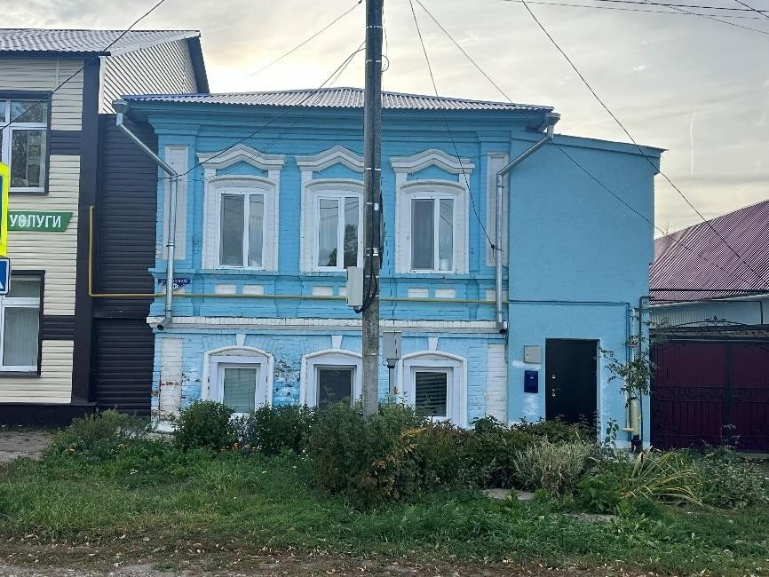  Рис.5. Главный фасад  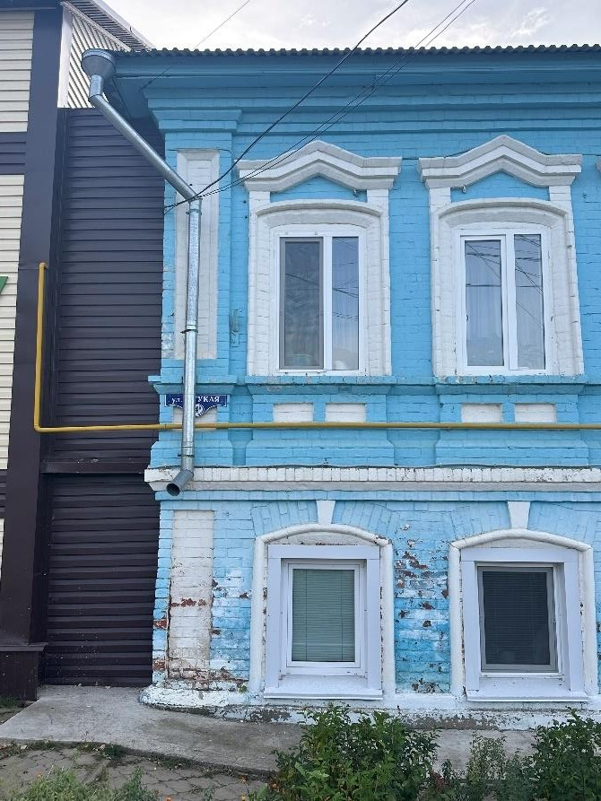  Рис.6. Оконные проемы, пилястры, карнизы  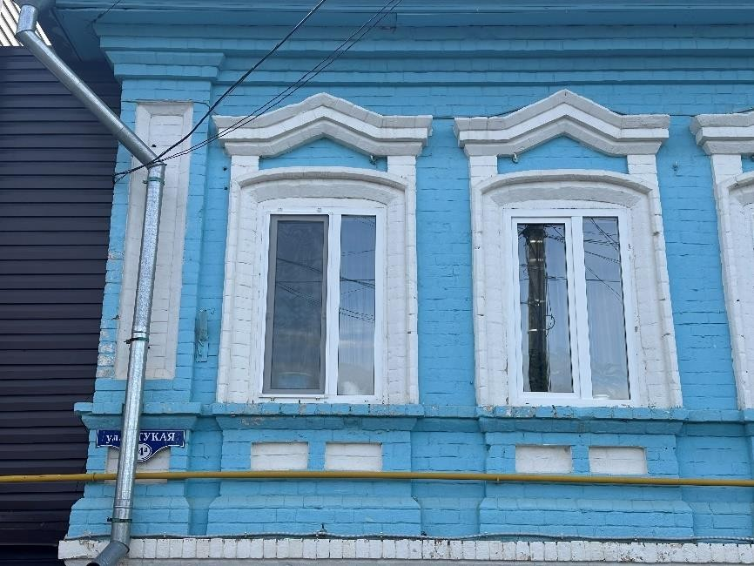  Рис.7. Оконные проемы второго этажа  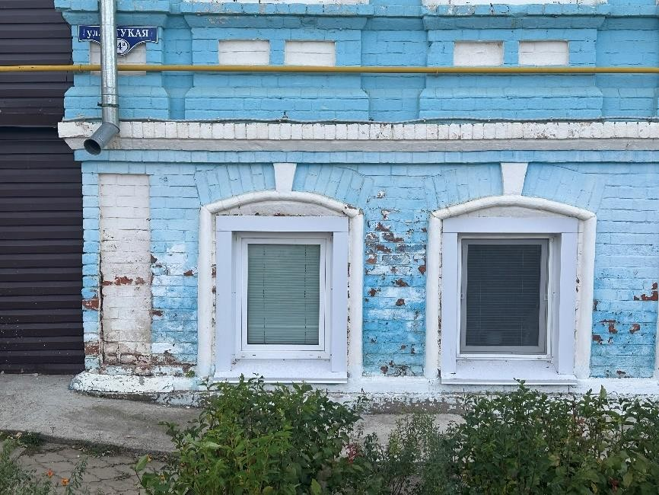  Рис.8. Оконные проемы первого этажа

